10ª Aula: As 3 fazes do juízo de Deus

1. 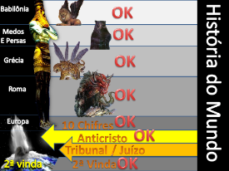**Relembrando:**
   1. Relembrando o gráfico profético vemos que antes da segunda vida de Jesus ocorreria o juízo de Deus...

* 1. Jesus não vem para jugar Ele vem para dar a recompensa. Ap.22:12

1. 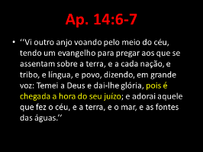**É chegada a hora do Seu juízo:**
   1. (ler Ap. 14:6-7) Vamos destacar alguns pontos nesse verso: 1º Essa seria uma mensagem pregada em todo mundo... Antes da segunda vinda de Jesus todo mundo seria advertido de Seu juízo. Querido amigo não se engane o mesmo Jesus que lhe criou, que lhe perdoou, que lhe curou vai lhe jugar.... E você será jugado não pelo que você acha certo, mas sim pelo que a palavra de Deus diz ser certo.... 2ª ponto o anjo diz “Temei a Deus e dai-lhe gloria...” queridos é hora de respeitar a Deus, quantos estão brincando com coisas sagradas, quantos estão usando o nome de cristão de forma indevida dando mau testemunho e assim desonrando o Deus todo poderoso. É hora de darmos gloria a Deus, e isso não é ir para a igreja e ficar gritando aleluia, aleluia.... Dar gloria a Deus e viver de forma integra e caridosa que leve os outros a glorificar o nome de Deus por nossos atos e palavras.... E por fim o 3º ponto “pois é chegada a hora de Seu juízo”. Amigo o juízo de Deus não vai ocorrer ele já esta ocorrendo.....
   2. 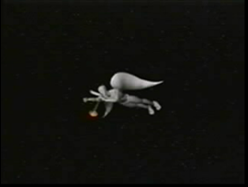Um anjo voando pelo meio do Céu. Você não verá um anjo gritando pelo céu. Anjo significa mensageiro. Uma mensagem seria pregada em todo mundo e hoje o anjo do Senhor está passando por essa igreja....
   3. Veremos agora as 3 fazes do juízo de Deus



1. **Juízo investigativo:**
   1. Todo juízo começa com uma investigação. Uma pesquisa para avaliar os fatos, assim também no juízo de Deus...
   2. Por quem Deus começa Seu juízo? Quem está sendo avaliado hoje?

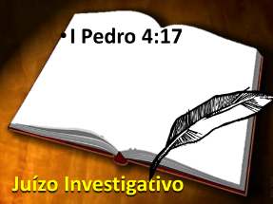

* 1. I Pedro 4:17 – O Juízo começa pela casa de Deus. Isso significa que a investigação começa pela vida dos que assumiram um compromisso com Deus. Amigo não basta aceitar a Jesus, temos que permanecer em Jesus, quantos tem aceitado Jesus apenas verbalmente, enquanto seus atos e palavras negam sua fé.... No entanto aqueles que aceitam Jesus e permanecem nEle são fortalecidos dia após dia na santificação e o juízo de Deus apenas confirma sua santidade. Para o justo o juízo tem peso de livramento e não de condenação.
  2. 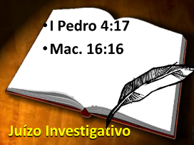Em Mc.16:16 diz “Quem crer e for batizado será salvo... Porem que não crer será condenando” Você entende isso. Todos os que são batizados tem a oportunidade de passar pela santificação na presença do Espirito Santo e ser salvo, porém os que não se entregam nem serão investigados por que rejeitaram o mais importante o novo nascimento... O primeiro passo para ser salvo e crer e ser batizado...Será que eu estou falando para alguém que já creu mais ainda não foi batizado... Amigo está na hora de tomar uma decisão...

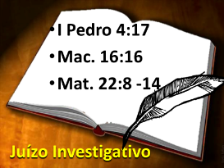

* 1. Em Mat. 22:8-14 (ler) nos conta uma parábola interessante nos mostrando duas coisas importante no juízo de Deus: 1º a Graça. Os que entraram na festa não entraram por ser dignos, entraram pelo convite do Rei. Amigo se você estiver no céu um dia você estará não por ter merecido, mas por ter recebido de Deus um convite, junto com o convite o Senhor enviava um muda de roupa para a festa, essa muda de roupa significa a graça de Deus na vida do pecador produzindo as boas obras da salvação. 2º o juízo. Depois que todos estavam no salão de festa o rei passa para ver como estavam seus convidados e percebeu que alguém estava sem as vestes devidas, isso representa o juízo investigativo, onde Deus analisa a vida dos que aceitaram o convite e que de bom grado receberam as vestes da justiça de Jesus. Ter alguém sem as vestes ali representa que alguém se achou digno de estar na festa pelos seus próprios méritos. Amigo Deus não está jugando as tuas obras; o Senhor está julgando se você está aceitando as obras de Jesus em sua vida. Você e eu somos os agentes passivos na obra de salvação é Deus que opera em nós a salvação com Sua graça ele nos chama, com Sua graça Ele nos transforma e por fim por Sua graça ele nos dá as boas obras.

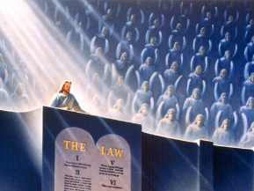

* 1. Vamos relembrar: Deus está jugando todos os que o aceitaram...

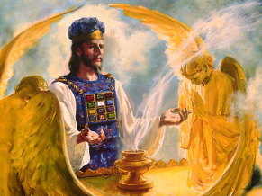

* 1. No céu Jesus é nosso advogado e juiz....

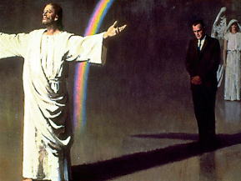

* 1. Enquanto estivermos escondidos a sombra da cruz não temos o que temer...

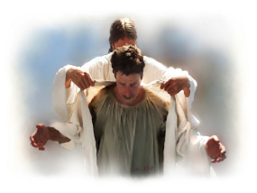

* 1. As boas obras que realizamos são apenas consequências de nossa fé na graça de Jesus...

1. **Juízo Comprovativo:**
   1. Depois de ocorrer uma investigação deve ocorrer a comprovação dos fatos e é exatamente o que o Senhor fará....



* 1. Quem vai comprovar os fatos levantados no juízo investigativo? Os santos que foram para o céu. Em Ap. 20:4 Vemos que os que foram para o céu receberam poder para julgar. Esse julgamento será o de comprovação onde Deus apresentará todos os fatos que tornaram alguém salvo ou perdido na presença dos salvos e assim fazendo Deus saciará as possíveis duvidas que teremos sobre o porque alguns que nós jurávamos que estariam no céu não estarão e o porquê outros que achamos que não estariam estão.

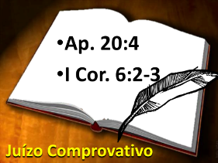

* 1. Em I Cr.6:2-3 nos é dito que jugaremos os próprios anjos. Que anjos são esses? Os anjos caídos, nos será exposto as provas da condenação de Lúcifer e seus anjos.

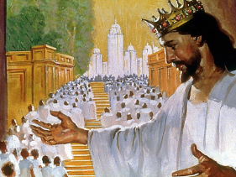

* 1. Imagine querido amigo que maravilhoso será aquele dia em que entrarmos pelos porta da nova Jerusalém.....



* 1. Como será nosso encontro com entes queridos a muito falecidos e amigos que o tempo nos afastou. E como será encontra os heróis da fé..... Nesse dia nosso coração se alegrará por vermos pessoas queridas e famílias reunidas, só que infelizmente também nosso coração ficará assustado ao perceber que outros que amamos não estarão lá, ao vermos famílias desfalcadas com perguntas sem respostas em sua angustia.

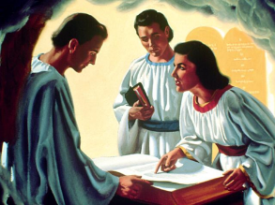

* 1. Para que essa angustia suma e para que nunca se levante novamente Deus nos apresentará o anjo relator e ele nos abrirá os registros dos céus e assim teremos a certeza que cada ato de Deus foi justo e que cada alma perdida teve todas as oportunidades para estar ali com os santos.... Isso é um juízo justo e transparente Deus poderia tão somete julgar e pedir para que seus súditos aceitassem seu julgamento. Mas Deus se alegra em compartilhar sua sabedoria e por amar a verdade Ele se alegra com a transparência de Seus atos....

1. **Juízo Executivo:**
   1. Agora depois de uma investigação e uma comprovação vem a execução. Sim execução, essa palavra pode ser dura, mas é a verdade. Tem muitas pessoas que não conseguem ou não querem formular na mesma frase Deus e execução. As religiões modernas se esquecem que o Deus de amor e compaixão anunciado nos evangelhos também é um Deus de justiça e juízo. Tem muita gente confundindo a misericórdia de Deus com fraqueza e libertinagem.... Essa execução não é uma vingança e muito menos um castigo a execução no juízo de Deus é um ato de misericórdia, pôs enquanto existir o pecado existirá a dor e o sofrimento. O Senhor em sua sabedoria e misericórdia arrancará a raiz e o ramos (Ml.4:1)
   2. 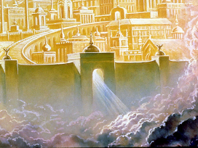Encontramos esse último ato do juízo de Deus em Ap.20:7-10 (ler os versos)
   3. (Lembrando dos mil anos) No fim dos mil anos desce do céu a nova Jerusalém e nesse momento todos os ímpios mortos ressuscitam o números deles é como a areia do mar. Desde o pior homem da terra culpado de assassinatos e crimes hediondos até o simples trabalhador que manteve seu coração duro a voz do espirito santo para santificação do sábado ou para o santo batismos todos esses ressuscitam na angustia do pecado...
   4. Satanás e souto e com grande ira sai a reunir um exército extremamente numeroso e eles cercam a cidade querida....

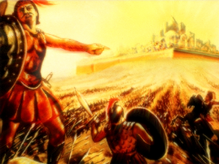

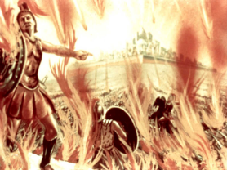

* 1. Porem antes do ataque final desse fogo do céu e os consome por completo dando fim ao pecado e pecador de uma vez para sempre....

1. 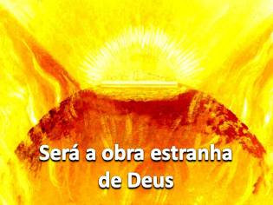**Apelo:**
   1. Essa será a obra estranha de Deus.... O Deus criador, o Deus de amor, o Deus de graça estará desfazendo o que Ele criou, destruindo os que Ele amou, dando fim aos que Ele morreu para salvar..... Esses serão os minutos mais longos que o tempo já registro, serão as senas mais tristes que se apresentaram no palco da existência humana. Essa será uma batalha ganha sem lado vencedor... não haverá um viva, nem um grito de alegria... só um silencio profundo e reflexivo.
   2. O centro desse juízo executivo não será o lago de fogo onde pecado e pecador são destruídos, também não será entres os salvos que agora vivem para todo sempre, todo o foco estará no trono triuno onde se encontram o Pai o Filho e o Santo Espirito, autores e consumadores de nossa fé, é deles a dor maior... foram eles que perderam mais.... Veio deles o maior sacrifício....
   3. Quantos gostariam hoje de trazer alegria ao coração desse Deus de amor?... Amigo não permita que sua existência seja um motivo de tristeza a esse Deus que tanto te ama e que tudo faz para te ter ao Seu lado....